 | Disciplina: Geografia  2º Bimestre de 2020 – Profº. Mônica Realino  9ºANOS (A,B,C)  REFERENTE A 4 AULAS DA SEMANA DO DIA 08 A 12 DE JUNHO

CONTEÚDO REFETENTE AS SEGUINTES HABILIDADES DA BNCC (BASE NACIONAL COMUM CURRICULAR)
(EF09GE05) Analisar fatos e situações referentes à integração mundial econômica, política e cultural e comparar as características e fenômenos dos processos de globalização e mundialização.
(EF09GE05) Analisar fatos e situações referentes à integração mundial econômica, política e cultural e comparar as características e fenômenos dos processos de globalização e mundialização.
(EF09GE14A) Selecionar, elaborar e interpretar dados e informações sobre diversidade, diferenças e desigualdades sociopolíticas e geopolíticas mundiais.

ORIENTAÇÃO:
Façam a atividade e postem no Classroom da disciplina de Geografia.
Acesso para o código da turma:
Classroom código da turma: 9 A: 4wduivt
9 B: hfousmn
9 C: ndzmig4

Caso ainda não tenha acesso enviar para o e-mail: monicarealino@prof.educacao.sp.gov.br.

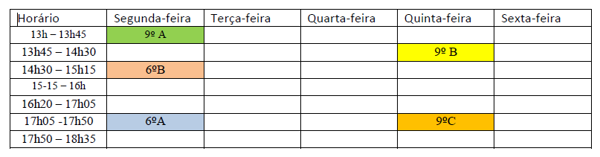
HORÁRIOS QUE ESTAREI DISPONÍVEL PARA CADA TURMA NO CLASSROOM

DIVISÃO INTERNACIONAL DO TRABALHO (DIT)
Para entendermos como as mercadorias circulam, hoje, no mundo precisamos relembrar como e por que ocorreu a Divisão Internacional do Trabalho. A DIT foi se aprofundando a medida que o capitalismo passou por um processo de evolução e as relações entre os países foi se aprofundando.

O que é DIT?
A Divisão Internacional do Trabalho (DIT) refere-se às funções econômicas especializadas exercidas pelos países no plano econômico internacional.

A DIT – Divisão Internacional do Trabalho – é a distribuição de papéis que os países exercem frente à ordem econômica mundial. No sistema capitalista, desde o seu processo de surgimento e expansão colonial a partir do século XVI, há a tese de que não é possível para um único país dispor de todo os tipos de produções, matérias-primas e mercadorias. Sendo assim, estabeleceu-se uma especialização produtiva que, apesar de sofrer alterações ao longo do tempo, obedece às importâncias econômicas das nações desenvolvidas e subdesenvolvidas.

A ORIGEM E EVOLUÇÃO DA DIT

Resumidamente, a DIT passou por três sucessivos períodos. O primeiro ocorreu durante o chamado Capitalismo Comercial, o segundo, durante o Capitalismo Industrial; e o terceiro, durante o Capitalismo Financeiro.

PRIMEIRA DIVISÃO INTERNACIONAL DO TRABALHO
A primeira DIT esteve diretamente relacionada ao período de expansão marítima europeia e à consequente difusão do sistema capitalista pelo mundo, fruto do processo de colonização. Nesse período, as colônias tinham uma relação única e exclusiva com suas metrópoles, fornecendo a elas matérias-primas e recebendo delas os seus produtos então manufaturados – uma vez que a industrialização ainda não havia acontecido.

SEGUNDA DIVISÃO INTERNACIONAL DO TRABALHO
Com a realização, na Europa, da Primeira e da Segunda Revolução Industrial, além dos processos de descolonização ou abolição das escravaturas que ocorreram em algumas partes do mundo, a economia internacional viu uma breve alteração da DIT. Nesse contexto, as colônias e os países periféricos continuaram a produzir matérias-primas e os países desenvolvidos e as metrópoles forneciam, dessa vez, produtos industrializados, seguindo o mesmo ritmo da primeira divisão.

TERCEIRA DIVISÃO INTERNACIONAL DO TRABALHO OU NOVA DIT
Com a emergência da fase financeira do capitalismo e a consolidação do processo de Globalização, houve certo reordenamento da divisão internacional do trabalho, sem, no entanto, romper com a dominância econômica exercida pelos países desenvolvidos sobre os demais.
A partir da segunda metade do século XX, os países subdesenvolvidos iniciaram os seus processos de industrialização, caracterizados por serem do tipo tardios, ou seja, extremamente influenciados pelos interesses dos países centrais, bem como pela expansão das grandes empresas multinacionais. Apesar desse desenvolvimento industrial, as principais formas de tecnologia e os investimentos financeiros ainda pertencem às antigas metrópoles, enquanto as ex-colônias, além de continuarem produzindo matérias-primas, produzem agora produtos industrializados.

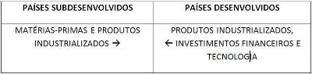

Com base nessas divisões acima apontadas, muitos críticos atacam a DIT, alegando que ela mais provoca a dependência econômica das nações pobres do que propriamente a integração da economia. Os seus defensores, por outro lado, afirmam que essa é a única forma de sustentação da economia capitalista global.

Disponível em>https://alunosonline.uol.com.br/geografia/divisao-internacional-trabalho-dit.html> Acesso em 29.03.2020

ATIVIDADE SOBRE O TEXTO

- Leia o texto e grife as palavras chave

- Faça um esquema sobre a Primeira, Segunda e Terceira DIT

- A DIT pode ser compreendida por três fases do capitalismo. Quais são eles?

- Qual a diferença de papéis dos países subdesenvolvidos na DIT clássica (primeira e segunda DIT) para a Nova DIT (terceira DIT)?

- O que alegam aqueles que criticam e aqueles que defendem a DIT?

- Relacione a DIT ao processo de globalização.

